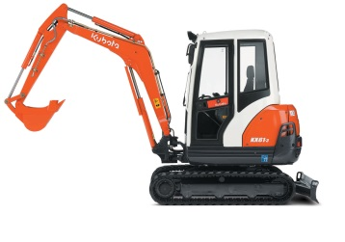



**Handleiding: minigraafkraan 2600KG Kubota KX61-3**

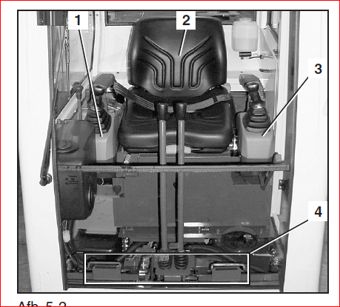

**Bediening**

1. Rechter bedieningsconsole

2. Bestuurdersstoel

3. Linker bedieningsconsole

4. Rijhendels en pedalenmechanisme

**Rechter bedieningsconsole**

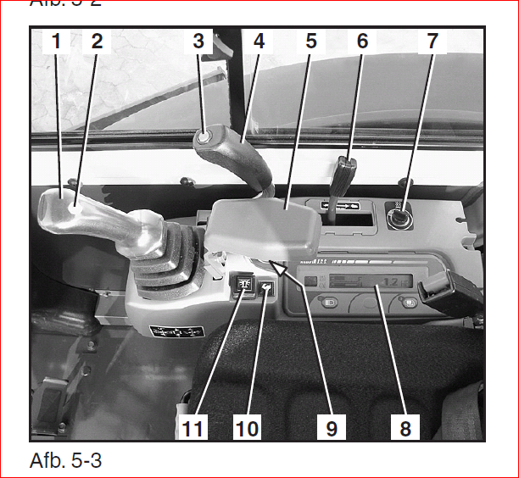1. Rechter bedieningshendel

2. Claxondrukknop

3. Drukknop snelrijstand

4. Dozerbladhendel

5. Armleuning

6. Gashendel

7. Ventilatorschakelaar (cabine-uitvoering)

8. Controledisplay

9. Startschakelaar

10. Snelrij controlelamp

11. Drukschakelaar zwaailamp

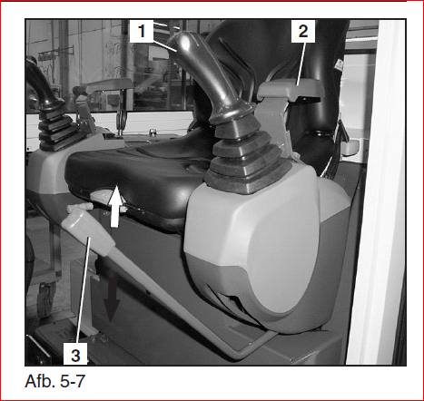

**Linker bedieningsconsole**

1. Linker bedieningshendel

2. Armleuning

3. Vergrendeling bedieningshendel

**Minigraver starten**

1 Zorg er alvorens de motor te starten voor dat alle bedieningshendels in de neutrale stand staan.  
2 Zet de gashendel op “schildpad”.

3 Steek de sleutel in het contact en draai de sleutel naar de stand “RUN”.

4 Draai de sleutel naar de positie “Preheat” (ongeveer 5 seconden).

5 Draai de sleutel naar “Start” en laat hem los zodra de motor aanslaat; de sleutel zal

automatisch terugdraaien naar de stand “ON”.

6 Controleer of alle waarschuwingslampjes

zijn gedoofd. Indien een waarschuwingslampje blijft branden, zet u de motor uit om de oorzaak te achterhalen.

**Bediening van de giek**

1 Zorg ervoor dat de “Vergrendeling bedieningshendel” naar onder staat.

1 Om de giek omhoog te bewegen trekt u de rechter-bedieningshendel naar achteren.   
2 Om de giek omlaag te bewegen duwt u de rechter-bedieningshendel naar voren.

Let op dat bij het omlaag bewegen de giek en de tanden van de bak niet tegen het duwblad komen.

**Bediening van de arm**1 Trek de linker-bedieningshendel naar achteren om de arm in te trekken.   
2 Om de arm naar buiten te bewegen duwt u de linker-bedieningshendel naar voren.

**Bediening van de bak**

1 Om met de bak te graven beweegt u de rechter-bedieningshendel vanuit de neutrale positie naar links.   
2 Om de bak te legen beweegt u de rechter-bedieningshendel vanuit de neutrale positie rechts.

**Zwenken minigraver**

1 Beweeg de linker-bedieningshendel langzaam naar links om het zwenkframe linksom te laten draaien.  
2 Beweeg de linker-bedieningshendel langzaam naar rechts om het zwenkframe naar rechts te laten draaien.

Let op dat er geen personen of obstakels of in het werkgebied staan. Dit kan ernstig letsel en schade veroorzaken.

**Bediening zwenken giek**  
1 Trap het voorste gedeelte van het rechter pedaal in om de giek naar links te draaien.   
2 Trap het achterste gedeelte van het rechter pedaal in om de giek naar rechts te draaien.

**Rijden en sturen met de minigraver**

1 Zorg ervoor dat de graafbak vrij is van de grond. Zo dicht mogelijk tegen de kraan houden.  
2 Zorg ervoor dat het duwblad vrij is van de grond.

3 Bedien de rijhendels. Hendels naar voren = rijden naar voren. Hendels naar achteren = rijden naar achteren.  
4 Door de linker of rechter rijhendel minder te bedienen, gaat de minigraver naar rechts of links.

**Verwisselen van graafbak**

1 Zorg er voor dat de graafbakken leeg zijn.  
2 Bedien de giek, mast en bak. Zet de graafbak in “geladen” positie.   
3 Zorg er voor dat de graafbak vrij is van de grond.  
4 Lees de “graafbak verwissel” instructies op de linker of rechter bedieningsconsole. Om de graafbak te ontgrendelen.  
6 Zwenk de graafbak naar een open ruimte. Door de graafbak te “legen” gaat de graafbak los. Nu kan de graafbak afgekoppeld worden.  
8 Zwenk de minigraver richting de te plaatsen graafbak. Koppel de graafbak aan. Zet de graafbak in “geladen” positie.  
9 Lees de “graafbak verwissel” instructies op de linker of rechter bedieningsconsole. Om de graafbak te vergrendelen.

**Na gebruik minigraver**

1 Zet de giek en mast in ruststand.  
2 Zet de gashendel op stationair.  
3 Vergrendel de bedieningshendels.  
4 Laat de motor ca. 5 minuten stationair draaien.  
5 Draai de sleutel op of.  
6 Maak met een schep, veger en water de minigraver schoon.  
7 Smeer alle vetnippels op de minigraver met de vetspuit.

**Let op: Afbeelding bediening en instructie kan per bouwjaar / type verschillend zijn.**

**Toelichting bij de huur van graafmachines van Sijperda Verhuur B.V.**

**Hijsen met een multifunctionele grondverzetmachine met een beperkte hijsfunctie Code:** **CG2001**

**Met betrekking op de graafmachine:**

1 Bepaalde typen graafmachine die Sijperda Verhuur in zijn verhuurvloot heeft zijn voorzien van een last-haak.

2 Deze mag in geen geval worden gebruikt om materialen mee te hijsen.

3 De graafmachines worden verhuurd als “graafmachine. Wanneer de huurder besluit om met deze machine hijswerkzaamheden te gaan verrichten ligt de verantwoordelijkheid in zijn geheel bij de huurder.

4 Eventuele gevolgen zijn niet voor rekening van Sijperda Verhuur.

**Met betrekking op de machinisten:**

1 Op grond van Europese voorschriften moeten machinisten van grondverzetmachines een bepaalde deskundigheid hebben om hijswerkzaamheden uit te mogen voeren, ook al heeft de machine slechts een beperkte hijsfunctie.

2 Daarnaast is het noodzakelijk om de opgedane kennis en vaardigheden op peil te houden.